Ricette contorni: fagiolini alla carbonara
Pubblicato da Serena Vasta in Contorni, Ricette Facili, Ricette Tempo Medio, Ricette Uova, Ricette Verdure, Secondi Piatti.
Lunedì, 24 Gennaio 2011.
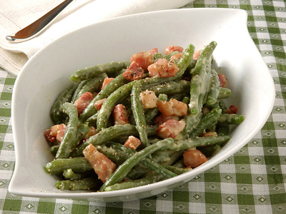
Condividi - Stampa - Commenti (0)
Vota anche tu! Registrati o effettua il Login
Vota anche tu! Registrati o effettua il Login
- Difficoltà:Facile
- Tempo:30 min.
- Persone:4
- Calorie:425/porzione
La pasta alla carbonara ma se volete essere originali e creative potete fare anche i fagiolini alla carbonara, ebbene si sostituiremo la pasta con delle verdure per realizzare un ottimo contorno che va bene anche come secondo piatto! I fagiolini alla carbonara sono facilissimi e veloci, potete fare la ricetta usando i fagiolini surgelati che sono un’ottima alternativa a quelli freschi e si trovano tutto l’anno.

Ingredienti
- fagiolini surgelati: 600 gr
- bacon a listarelle: 200 gr
- uova: 2
- panna fresca : 1 dl
- parmigiano reggiano grattugiato: 80 gr
- olio: qb
- sale: qb
- pepe: qb

Ricetta e preparazione
Seguite le istruzioni.
- Lessate i fagiolini in abbondante acqua salata per 5 minuti, poi scolateli e passateli in acqua fredda, dopo asciugateli con un telo da cucina.
- Rosolate il bacon in una padella antiaderente fino a quando diventerà croccante. Sbattete le uova con il parmigiano, sale e pepe e poi versate anche il bacon e la panna.
- Mettete i fagiolini in una padella antiaderente, fateli rosolare e aggiungete il composto di uova, mescolate in continuazione.

